**MEVSİMLERİN OLUŞUMU**

Dünya, Güneş etrafında dolanma hareketi yaparken güneş ışınları Dünya’nın bazı bölgelerine dik veya dike yakın, bazı bölgelerine ise eğik açılarla gelir. Güneş ışınlarının dik veya dike yakın açılarla geldiği bölgelerin sıcaklığı, eğik açıyla geldiği bölgelerin sıcaklığından daha fazladır. Bu durum yeryüzünün farklı bölgelerinde aynı anda farklı sıcaklıklar görülmesine ve mevsimlerin oluşmasına neden olur. Dünya’nın Güneş’in etrafında yaptığı dolanma hareketi ve Dünya’nın dönme eksenindeki eğiklik mevsimlerin oluşmasının sebeplerindedir.

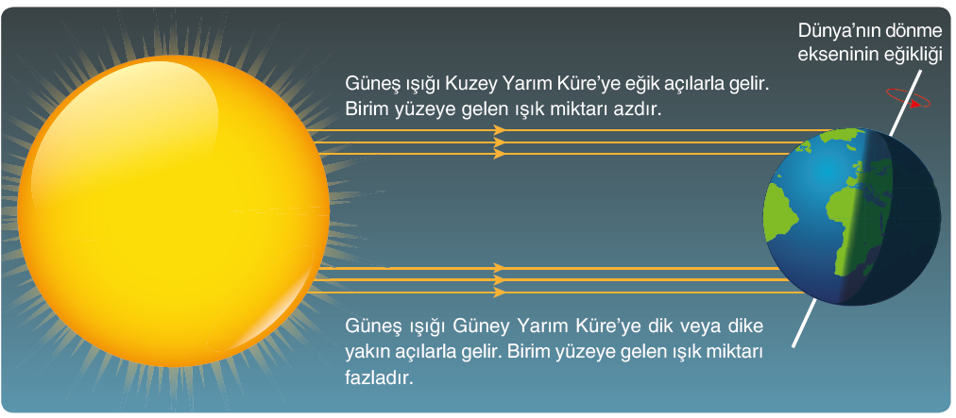

Eksen eğikliğinden dolayı Dünya’nın farklı bölgelerinin birim yüzeyine gelen ışık miktarı değişir. Birim yüzeye gelen ışık miktarı çok olduğunda sıcaklık fazla, az olduğunda ise sıcaklık düşüktür. Bu durum mevsimlerin oluşmasında etkilidir.

• Güneş ışınlarının Dünya’nın birim yüzeyinde oluşturduğu ısı enerjisi fazla olduğunda o bölgenin sıcaklığı fazla olur.

• Güneş ışınlarının Dünya’nın birim yüzeyinde oluşturduğu ısı enerjisi az olduğunda o bölgenin sıcaklığı az olur.

Dünya’nın Güneş etrafındaki dolanımının ve eksen eğikliğinin sonucunda 21 Aralık, 21 Mart, 21 Haziran ve 23 Eylül gibi mevsim geçişlerinin yaşandığı tarihler oluşur. Bu tarihlerde yarım kürelerde yaşanan olaylarla ilgili aşağıda verilen şemayı inceleyiniz.

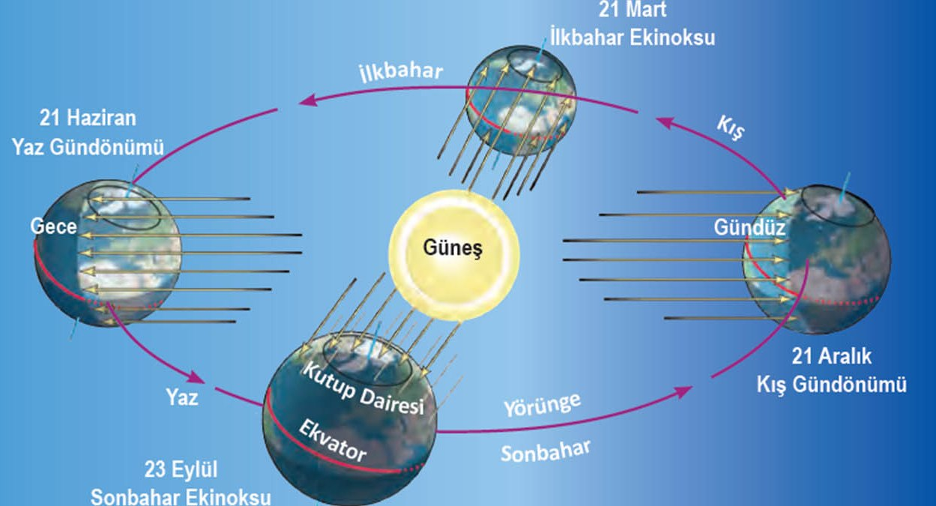

**21 Mart**

Bu tarihte eksen eğikliğinin etkisi ortadan kalktığı için güneş ışınları öğle vakti Ekvator çizgisi üzerindeki noktalara dik açı ile düşer. Güneş ışınları, Güney Yarım Küre yüzeyinde giderek daha az, Kuzey Yarım Küre yüzeyinde ise giderek daha fazla ısı enerjisi oluşturur. Bu tarihten itibaren Güney Yarım Küre’de sonbahar mevsimi, Kuzey Yarım Küre’de ise ilkbahar mevsimi yaşanmaya başlar.

**21 Haziran**

Güneş ışınları, Kuzey Yarım Küre’de bulunan bazı noktalara öğle vakti dik, Güney Yarım Küre’ye ise eğik açılar ile düşer. Güneş ışınlarının Kuzey Yarım Küre’de öğle vakti dik düştüğü bu yere

Yengeç Dönencesi denir. Güneş ışınları, Kuzey Yarım Küre yüzeyinde daha fazla, Güney Yarım Küre yüzeyinde ise daha az ısı enerjisi oluşturur. Bu tarihten itibaren Kuzey Yarım Küre’de yaz mevsimi, Güney Yarım Küre’de ise kış mevsimi yaşanmaya başlar.

**23 Eylül**

Bu tarihte eksen eğikliğinin etkisi ortadan kalktığı için güneş ışınları öğle vakti Ekvator çizgisi üzerindeki noktalara dik açı ile düşer. Güneş ışınları bu tarihten itibaren Kuzey Yarım Küre yüzeyinde giderek daha az, Güney Yarım Küre yüzeyinde ise giderek daha fazla ısı enerjisi oluşturur. Bu tarihten itibaren Kuzey Yarım Küre’de sonbahar, Güney Yarım Küre’de ise ilkbahar mevsimi yaşanmaya başlar.

**21 Aralık**

Güneş ışınları, Güney Yarım Küre’de bulunan bazı noktalara öğle vakti dik, Kuzey Yarım Küre’ye ise eğik açılar ile düşer. Güneş ışınlarının Güney Yarım Küre’de öğle vakti dik düştüğü bu yere Oğlak Dönencesi denir. Güneş ışınları, Güney Yarım Küre yüzeyinde daha fazla, Kuzey Yarım Küre yüzeyinde ise daha az ıs ı enerjisi oluşturur. Bu tarihten itibaren Güney Yarım Küre’de yaz mevsimi, Kuzey Yarım Küre’de ise kış mevsimi yaşanmaya başlar.

**Dünya’da eksen eğikliği olmasaydı ne olurdu?**

* Dünya’da eksen eğikliği olmasaydı Dünya, Güneş etrafında dolanma hareketi yaparken Güneş ışınlarının yeryüzüne gelme açısı değişmezdi.
* Dünya’da yıl boyunca sıcaklık değişimleri çok az olurdu.
* Bunun sonucunda mevsimler oluşmazdı.

